進貨單號：
檢查人員：
檢查日期：
NO. | 檢驗項目 | 檢驗標準 | 量具 | 評價結果(請打V)
 |  |  |  | OK | NG | 無則免填
 | 警示用三角立牌 | 包裝完整無破損 | 目視
 | 反光背心 | 包裝完整無破損 | 目視
 | 筆記本 | 包裝完整無破損 | 目視
 | 原廠操作說明書(中文) | 乾淨無髒污 | 目視
 | 原廠操作說明書(英文) | 乾淨無髒污 | 目視
 | 隨車補胎包 | 置於車尾左側條狀飾蓋內，  完整無損 | 目視
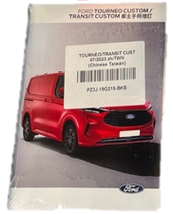
請填寫車身號碼：
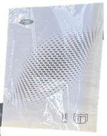
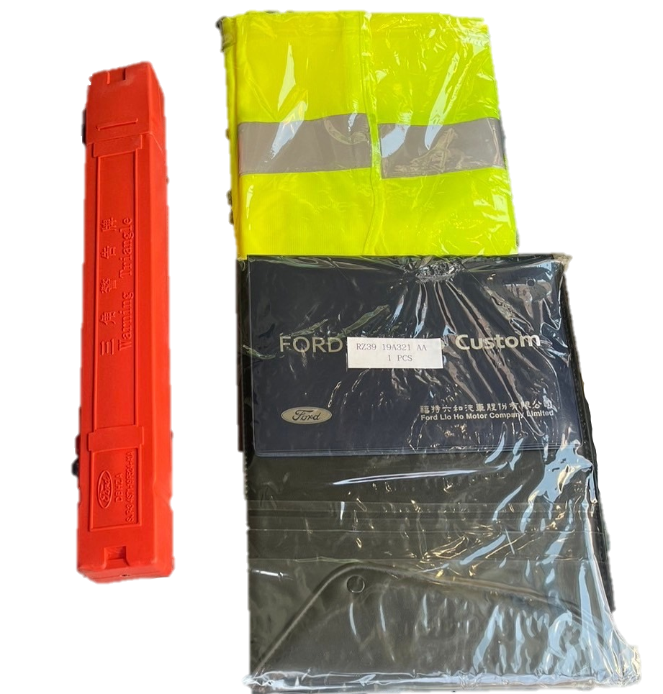
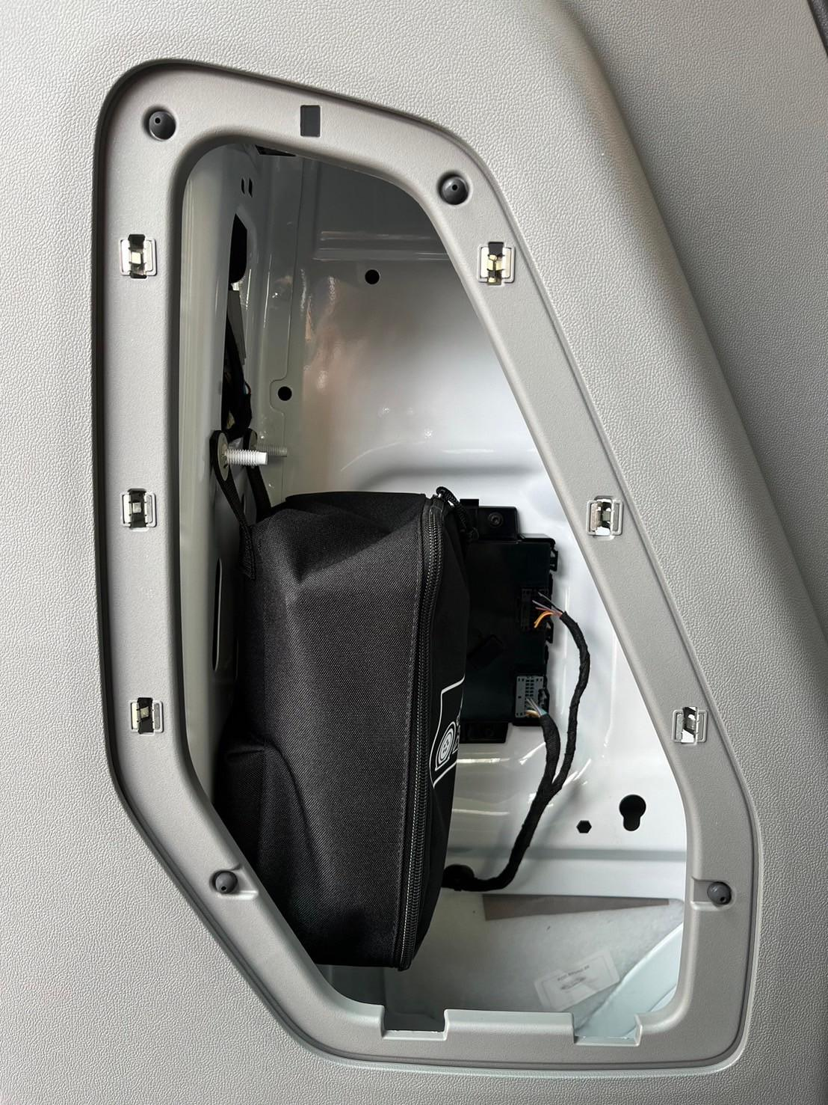
圖示：

